Minuta Tarificación y Liquidación.
12 de Octubre 2018
Datos de Tarificación:

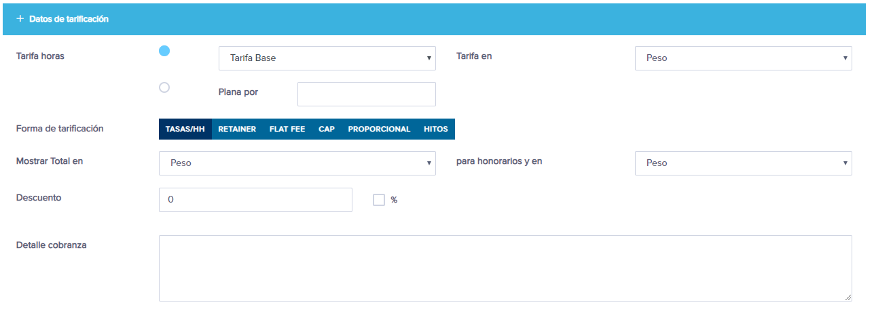

Tarifario (Definición) : defino con tarifario a los valores ingresados en la pantalla Avanzados > Tarifa.
En la pantalla de arriba, sería Tarifa Base.

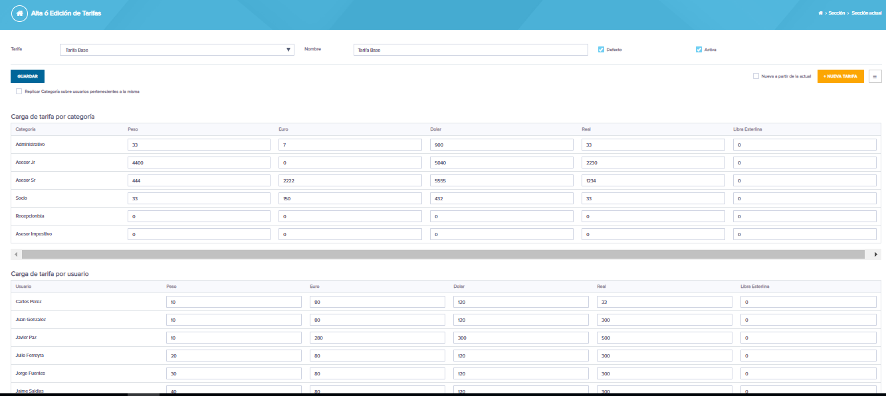

Tarifa Hora ( Definición ) : es la opción seleccionada por el usuario ( el profesional)
Realizo estas definiciones para facilitar la explicacion de lo que viene en adelante.
Por lo tanto el dato de tarificacion va a implicar :
- Selección de una Tarifa Hora
- Selección de una Forma de Tarificacion.

Forma de Tarificación esta relacionada con el convenio realizado con el cliente.
Caso 1. Tasas/HH
  - Para la liquidación se va a considerar lo ingresado en el tarifario en Tarifa Base.
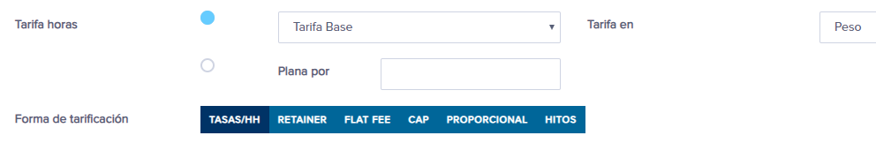

  - Para la liquidación se va a considerar $1500 como valor de la HH.
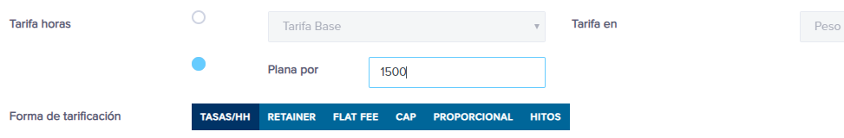

Caso 2. Retainer
El cliente compra una determinada cantidad de horas a cierto monto.
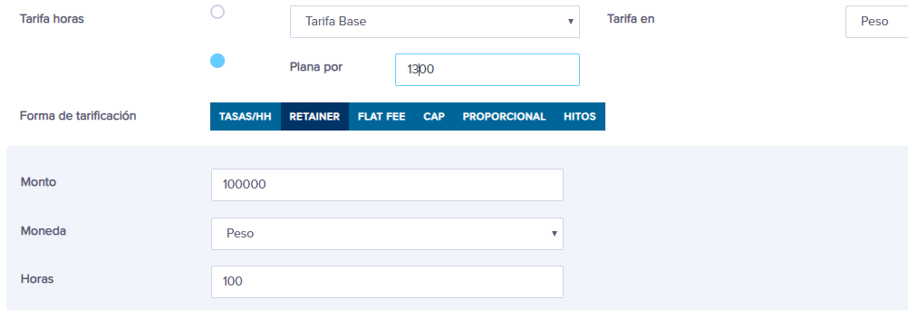
De acuerdo al esquema presentado en la imagen. Se debe interpretar lo siguiente.
El cliente paga $100000 por 100 horas. ( a razon de $100/hora).
Ademas se ingresa una tarifa plana por la cual si se exceden las 100 horas pactadas, las horas excedentes se cobraran a $1300/hh
Por lo tanto, bajo el supuesto caso de que la carga de trabajos da un total de 120 horas se va a tener la siguiente liquidación:
100 horas $100000
20 horas x $1300/hh $24000 Total a liquidar: $124000.

Importante: ¿Que pasa si en el trabajo se pasan menos horas que las ingresadas en Retainer?
Según TB se cobra todo el Monto.

Caso 3. Flat Fee.

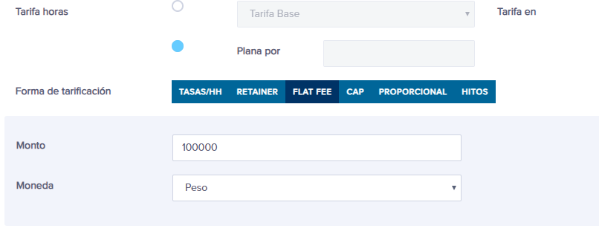
Se asigna una tarifa plana para el asunto, con lo cual tanto Tarifario como Tarifa Plana quedan sin efecto en este caso. En la pantalla Datos de Tarificacion quedaran deshabiitadas ambas opciones.
En lo que respecta al ingreso de horas por parte del usuario, se realiza igual. El usuario pasa sus horas mas alla de que no tenga efecto sobre la liquidación.
El ingreso de horas se hace a los efectos de llevar un analisis de gestion.

Caso 4. Cap
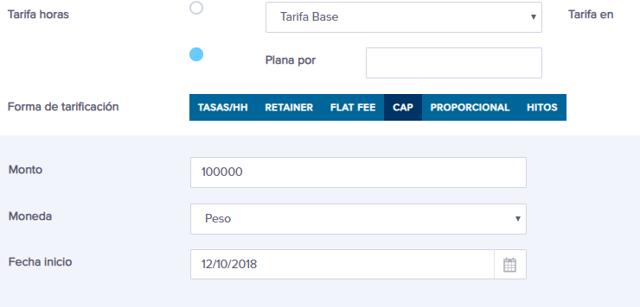

Cap o techo. Se fija un monto máximo a cobrar por el asunto.
De todos modos se deja abierta la posibilidad de ingrear Tarifa Hora.
Si como resultado de la carga de horas en el trabajo por parte del usuario ( el profesional ) surge que se excede el monto, se puede llegar a renegociar o no. Queda a criterio del Contable o del Admin.
¿como manejar esto en la liquidacion si se renegocia ?
Nota para mi:
Habria que cambiar el monto ingresado en Dato de Tarificación y reflejarlo en el saldo guardado en Trabajo.
No quedo claro el uso de Fecha Inicio. No tienen conocimiento del uso de la misma.

Caso 5. Proporcional
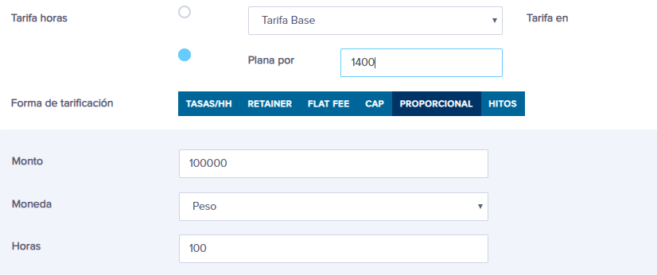

De lo charlado durante la reunion no quedo claro el uso de esta forma. Es muy parecida a Retainer.
Hay que analizarlo, viendo como afecta actualmente en la pantalla de Generación de Cobros.

Caso 5. Hitos
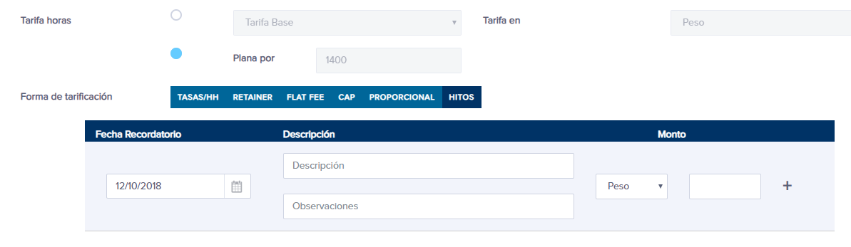

De acuerdo a TB:
Esta forma de cobro permite programar liquidaciones en un proyecto o juicio. Se debe definir una fecha, descripción y monto en cada hito del proyecto o juicio. El día de cada hito el sistema gatillará un correo al Encargado Comercial para que él determine si corresponde facturar dicho hito. Los contratos del tipo hitos, no serán parte de una generación masiva de liquidaciones
Actualmente lo estan usando para liquidar Mensualidades o Anualidades.
La carga de horas se realiza igual aunque no tenga efecto alguno y solo para reflejar la gestión de horas.

Notas aparte.
Surgio de la reunion la evalucion de agregar una nueva forma de tarificacion : Abono.
Que a priori es muy parecida a Flat Fee.
Tambien se evaluo de no dejar liquidar hitos que todavia no se cumplieron.

